МДОУ «Детский сад № 192»

Конспект НОД по ФЭМП
в подготовительной к школе группе

воспитатель Катунян Л.С
Цель: Формирование умений детей самостоятельно составлять и решать задачи на сложение и вычитание в пределах 10.
Задачи:
-Упражнять в умении ориентироваться на листе бумаги в клетку.
-Учить «Читать» графическую информацию, обозначающую пространственные отношения объектов и направление их движения.
-Развивать внимание, память, логическое мышление.

Предложите ребенку игровое упражнение «Найди отличия:

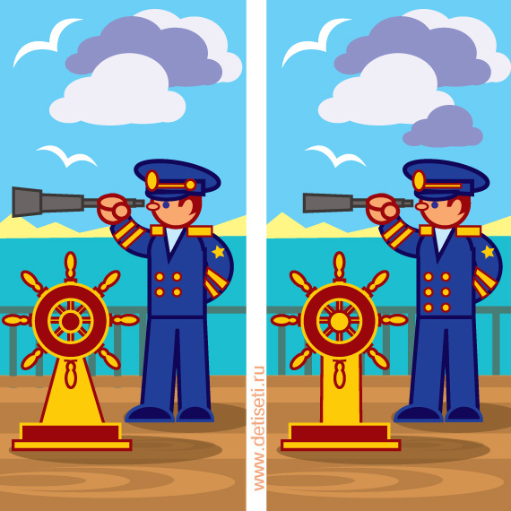

Предложите выполнить игровое задание. «Рисуем задачу»
Уточните у ребенка сколько клеток на числовой линейке (ответы детей 10 клеток) Предложите ребенку отметить на числовой линейке № 1 сначала 4 клетки (дугой), а затем еще 5 клеток . На основании рисунка пусть ребенок сделает запись для будущей задачи с помощью цифр и арифметических знаков. По записи предложите ребенку составить задачу на сложение.
На второй числовой линейке предложите ребенку дугой обозначить 9 клеток (сверху) и 5 клеток снизу (слева). Предложите ребенку аналогично составить и решить задачу на вычитание.

1) | 1 | 2 | 3 | 4 | 5 | 6 | 7 | 8 | 9 | 10
2) | 1 | 2 | 3 | 4 | 5 | 6 | 7 | 8 | 9 | 10

Физкультминутка
Прочитайте ребенку стихотворение и предложите в соответствии с текстом выполнить движения:
Покажите пальцем зайца, (правую руку сжать в кулак и выпрямить средний и указательный пальцы)
Книжку (положите рядом две раскрытые ладошки)
Орех (сажать кулак)
Указательному пальцу все известно лучше всех (вытянуть вверх указательный палец, согнуть и разогнуть его)
Упражнение повторяется 2-3 раза со сменой рук.

Игровое упражнение «Спрячь фигуры».
Предложите ребенку в тетради в клетку отступить сверху 4 клетки. Затем нарисовать квадрат со стороной, равной двум клеткам. Пусть отступит три клетки и нарисует еще один такой же квадрат. Предложите рисовать квадраты до конца строки.
Покажите ребенку как вписать круг в квадрат. Уточните какую еще фигуру можно спрятать в квадрат (ответ: треугольник). Покажите и объясните, как вписать треугольник в квадрат: верхнюю сторону квадрата надо разделить пополам и поставить точку, а затем прямым линиями соединить ее с левым нижним и с правым нижним углами квадрата (см. рисунок)

Уточните у ребенка, где спряталась третья сторона треугольника? (в стороне квадрата)
Предложите отсчитать от предыдущего задания вниз две клетки и рисовать квадраты в строчку на расстоянии две клетки друг от друга и впишут в них треугольники.
Игровое упражнение «Ищем дорожку к домику». Предложите ребенку рассмотреть лабиринт на рисунке № 1, затем ориентируясь на схему пути (рис.2) пусть прочертит дорогу к домику в соответствии со схемой

рис. № 1
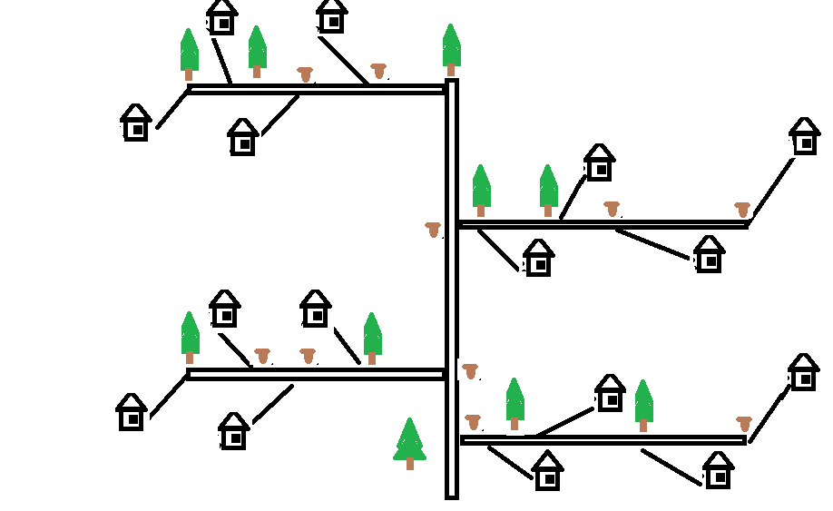

рис.2
